Федеральное государственное бюджетное образовательное учреждение высшего образования «Красноярский государственный медицинский университет имени профессора В.Ф. Войно-Ясенецкого»
Министерства здравоохранения Российской Федерации
Фармацевтический колледж

Дневник

Учебной практики
по МДК 04.01 «Теория и практика лабораторных микробиологических и иммунологических исследований»

Березко Юлия Александровна

ФИО

Место прохождения практики: Фармацевтический колледж

с «05» июня 2023г. по «10» июня 2023г.

Руководитель практики: преподаватель Донгузова Е. Е

Красноярск, 2023
Оглавление
Программа учебной практики 4
Цель учебной практики: 4
Задачи учебной практики 5
Тематический план учебной практики 5
График выхода на работу 6
ПЕРВЫЙ ЭТАП БАКТЕРИОЛОГИЧЕСКОГО ИССЛЕДОВАНИЯ 7
Забор материала для исследования с выходом на внешние объекты. 7
ВТОРОЙ ЭТАП БАКТЕРИОЛОГИЧЕСКОГО ИССЛЕДОВАНИЯ 8
Приготовление простых питательных сред. Посев на питательные среды исследуемых объектов различными способами. 8
ТРЕТИЙ ЭТАП БАКТЕРИОЛОГИЧЕСКОГО ИССЛЕДОВАНИЯ 10
Изучение морфологических и культуральных свойств выращенных культур. Приготовление дифференциально-диагностических сред. Пересев на чистую культуру. 10
ЧЕТВЕРТЫЙ ЭТАП БАКТЕРИОЛОГИЧЕСКОГО ИССЛЕДОВАНИЯ 12
Проверка чистоты культуры. Приготовление дифференциально-диагностических сред. Пересев на дифференциально-диагностические среды. 12
ПЯТЫЙ ЭТАП БАКТЕРИОЛОГИЧЕСКОГО ИССЛЕДОВАНИЯ 14
Учет результатов. Утилизация отработанного материала. 14
ЛИСТ ЛАБОРАТОРНЫХ ИССЛЕДОВАНИЙ 16
ОТЧЕТ ПО УЧЕБНОЙ ПРАКТИКЕ 17
Цифровой отчет 17
Текстовой отчет 18
ХАРАКТЕРИСТИКА 19

В результате учебной практики обучающийся должен

Приобрести практический опыт:

ПО 1. - применения техники бактериологических, вирусологических, микологических и иммунологических исследований.
Освоить
Умения:
У.1 Принимать, регистрировать, отбирать клинический материал, пробы объектов внешней среды и пищевых продуктов;
У.2 Готовить исследуемый материал, питательные среды, реактивы и оборудование для проведения микроскопических, микробиологических и серологических исследований;
У.3 Проводить микробиологические исследования клинического материала, проб объектов внешней среды и пищевых продуктов;
У.4 Оценивать результат проведенных исследований, вести учетно-отчетную документацию;
У.8 Проводить утилизацию отработанного материала, дезинфекцию и стерилизацию, используемой в лаборатории посуды, инструментария, средств защиты рабочего места и аппаратуры;
Знания:
З.1 Задачи, структура, оборудование, правила работы и техники безопасности в микробиологической лаборатории;
З.2 Общие характеристики микроорганизмов, имеющие значение для лабораторной диагностики;
З.3Требования к организации работы с микроорганизмами III - IV групп патогенности;

Программа учебной практики

В результате прохождения практики студенты должны уметь самостоятельно:
- Организовать рабочее место для проведения микробиологических исследований.
- Готовить препарат для окраски, выполнять методики окраски согласно алгоритмам
- Готовить питательные среды и производить посев.
- Делать выводы по проведенным исследованиям.
- Пользоваться приборами в лаборатории.
- Провести дезинфекцию биоматериала, отработанной посуды, стерилизацию лабораторной посуды.

По окончании практики студент должен
представить в колледж следующие документы:
- Дневник с оценкой за практику;
- Текстовый отчет по практике (положительные и отрицательные стороны практики, предложения по улучшению подготовки в колледже, организации и проведению практики).

Цель учебной практики:

Ознакомление со структурой микробиологической лаборатории и организацией работы среднего медицинского персонала. Формирование основ социально-личностной компетенции путем приобретения студентом навыков межличностного общения с медицинским персоналом и пациентами;

Задачи учебной практики

- изучить нормативную документацию;
- регистрировать исследуемый материал;
- готовить рабочее место;
- проводить микробиологические исследования, проб объектов внешней среды или пищевых продуктов;
- оценить результат проведенных исследований;
- проводить утилизацию отработанного материала.

Тематический план учебной практики

№ | Наименование разделов и тем практики | Количество
 |  | дней | часов
1. | Забор материала для исследования с выходом на внешние объекты.  Оформление электронного дневника | 1 | 4  2
2 | Приготовление простых питательных сред. Посев на питательные среды исследуемых объектов различными способами  Оформление электронного дневника | 1 | 4  2
3 | Изучение морфологических и культуральных свойств выращенных культур. Приготовление дифференциально-диагностических сред. Пересев на чистую культуру  Оформление электронного дневника | 1 | 4  2
4 | Проверка чистоты культуры. Пересев на дифференциально-диагностические среды.  Оформление электронного дневника | 1 | 4  2
5 | Учет результатов. Утилизация отработанного материала.  Оформление электронного дневника | 1 | 4  2
6 | Зачет | 1 | 6
Итого |  | 6 | 36

График выхода на работу

№ п/п | Даты | Часы работы | Подпись руководителя
1 | 05.06.2023 | 8:00-13:35
2 | 06.06.2023 | 8:00-13:35
3 | 07.06.2023 | 8:00-13:35
4 | 08.06.2023 | 8:00-13:35
5 | 09.06.2023 | 8:00-13:35
6 | 10.06.2023 | 8:00-13:35

ПЕРВЫЙ ЭТАП БАКТЕРИОЛОГИЧЕСКОГО ИССЛЕДОВАНИЯ

Забор материала для исследования с выходом на внешние объекты.

Прошла инструктаж и ознакомилась с нормативным документом по правилам отбора проб воды из открытого водоема.
06.06.2023г. произвела забор пробы воды для исследования на наличие патогенных микроорганизмов из нецентрализованного водоснабжения.
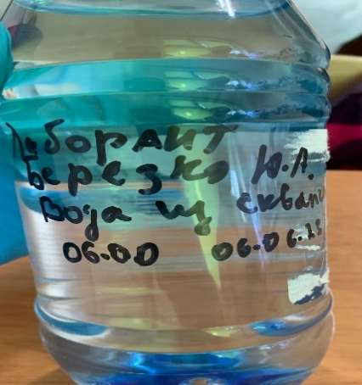

Инструктаж:
1.Работа в микробиологической лаборатории требует строго соблюдать правила, т.к исследование проводится с патогенными микроорганизмами. Соблюдение этих правил необходимо для обеспечение не только личной безопасности, но и безопасности окружающих.
2.Находиться и работать в лаборатории в халатах, колпаках и сменной обуви.
3. Пользоваться только отведенным рабочим местом и оборудованием, как меньше ходить по лаборатории.
4. Не принимать пищу.
5. Не выносить материал, посуду, оборудование из лаборатории.
6. Соблюдать чистоту и опрятность. До и после работы следует мыть руки и обрабатывать рабочий стол дезинфицирующим раствором.
7. После работы с патогенным и условно патогенным материалом, инструменты, посуду, предметные стекла подлежат обеззараживанию в дезинфицирующем растворе, либо в автоклаве, любо в пламени спиртовки.
8. Если разобьется посуда или разольется жидкость, содержащая заразный материал, необходимо сообщить об этом руководителю и тщательно все продезинфицировать.

День 2.

ВТОРОЙ ЭТАП БАКТЕРИОЛОГИЧЕСКОГО ИССЛЕДОВАНИЯ

Приготовление простых питательных сред. Посев на питательные среды исследуемых объектов различными способами.
Во второй день практики я варила среду Эндо:
- Правильно делаю расчет.
- Взвешиваю нужное количество материала
- В колбу наливаю 100 мл воды и засыпаю туда взвешенный материал.
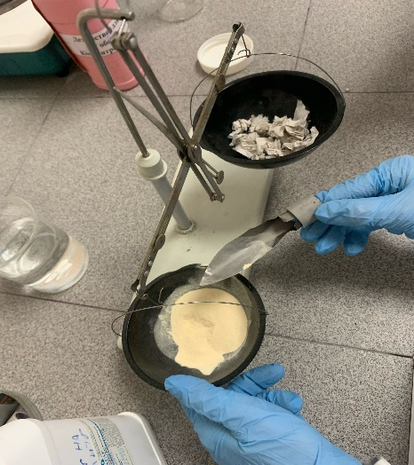
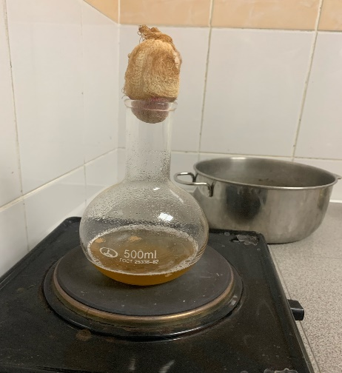

Рисунок №1 Рисунок №2
Варка среды приготовление навески

Затем я делала посев культуры шпателем на среду Эндо:
- Набрала в градуированную пипетку 1 мл исследуемой воды
- Вылила на среду
- Аккуратно втираю шпателем
- Затем чашку Петри наклоняю и отсасываю излишки другой градуированной пипеткой
- Закрываю крышку и убираю в термостат на 24 часа.
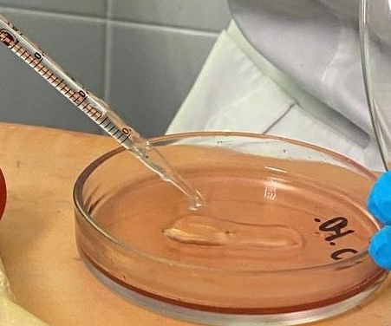

Рисунок №3
Посев культуры на среду Эндо
День 3.
ТРЕТИЙ ЭТАП БАКТЕРИОЛОГИЧЕСКОГО ИССЛЕДОВАНИЯ
Изучение морфологических и культуральных свойств выращенных культур. Приготовление дифференциально – диагностических сред. Пересев на чистую культуру.
Спустя 24 часа на среде эндо я обнаружила выросшую колонию.
Рассматриваем чашку с колониями в проходящем свете невооруженным глазом, отбираем «подозрительную» изолированную колонию, отмечаем ее по стеклу маркером и определяем культуральные свойства.
Культуральные свойства колонии:
Размер – 1 мм, круглая, кремовая, плоская, поверхность – гладкая, характер края – зубчатый, полупрозрачна, структура – однородная.
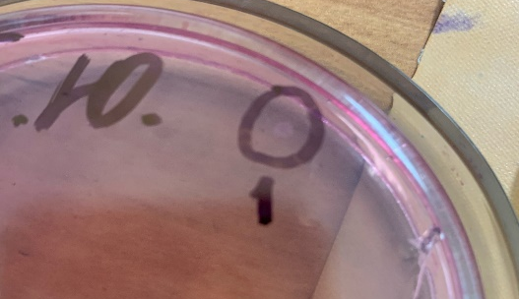

Рисунок №4
Культура
Затем я определяла морфологические свойства культуры.
Для определения морфологических свойств окрашивала колонию по Грамму, по Ожешко, по Бурри – Гинсу, раздавленная капля.
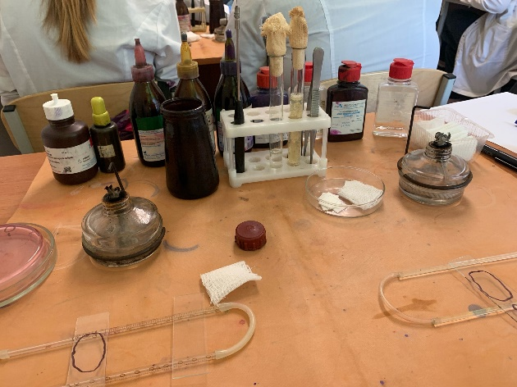

Рисунок №5
Организация рабочего места

Методики проведения окраски:
Окраска по Граму:
- На фиксированный мазок нанести карболово-спиртовой раствор генцианового фиолетового ч/з полоску фильтровальной бумаги. Ч/з 1-2 мин снять ее, а краситель слить.
- Нанести р-р Люголя на 1-2мин.
- Обесцветить этиловым спиртом в течении 30-60сек до прекращения отхождения фиол-ых струек красителя.
- Промыть водой.
- Докрасить водным р-ом фуксина в течении 1-2мин, промыть водой, высушить.
Механизм: Грам⁺ - фиолетовые, Грам⁻ - красные.

Окраска по Ожешки:
- На нефиксированный мазок наносят 0,5% р-р хлористоводородной к-ты и подогревают на пламени горелки в теч 2-3мин.
- К-ту сливают, препарат промывают водой, просушивают и фиксируют над пламенем горелки.
- Окрашивают препарат по Цилю-Нильсену.
Механизм: вегетативные формы – голубой, споры – красный.

Окраска по Бурри-Гинсу:
- Приготовить мазок по методу Бурри-Гинсу: смешать на предметном стекле немного культуры и каплю туши 1:1.
- Ребром шлифовального стекла сделать тонкий мазок, т/ж как мазок крови (смешать капли туши с каплей культуры, шлиф стекло под углом 45^{о}, прикасаются к капле туши с культурой, передвигаю его взад-вперед 1р, можно 2).
- Сбросить шлифовальное стекло в дез ср-во.
- Высушить на воздухе.
- Фиксировать физ-им способом.
- Осторожно промывают водой.
- На мазок нанести фуксин Пфейффера на 3-5мин.
- Промыть водой.
- Высушить на воздухе.
Механизм: бактерии – красный, капсулы – белый.

Окраска методом раздавленной капли:
- На предметное стекло наносят каплю культуры и каплю синьки.
- Смешивают капли и покрывают покровным стеклом. Ч/б не образовалось пузырьков воздуха, покровное стекло подводят ребром к краю капли и резко опускают его.
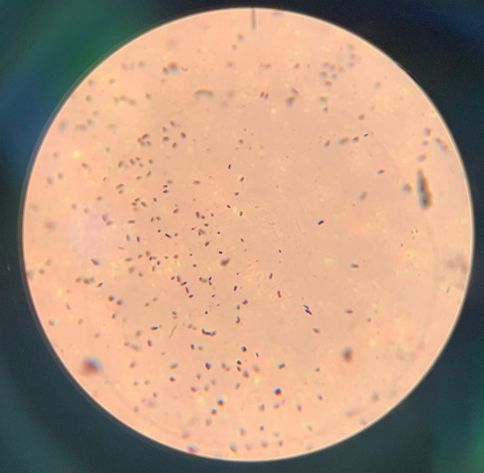
Рисунок №6
Грам+ палочки
После определения культуральных и морфологических свойств, я производила пересев на чистую культуру, на скошенный агар.
- Включаю спиртовку, прокаливаю бактериальную петлю.
- Петлей захватываю немного культуры
- В пробирке с чистой средой делаю небольшой прокол и веду бактериальную петлю к края плавными движениями.
Вывод: Культуральные свойства колонии:
Размер – 1 мм, круглая, кремовая, плоская, поверхность – гладкая, характер края – зубчатый, полупрозрачна, структура – однородная.
Морфологические свойства: обнаружены Грам+ палочки, споры отсутствуют, капсула отсутствует, подвижность не наблюдается.

День 4.
ЧЕТВЕРТЫЙ ЭТАП БАКТЕРИОЛОГИЧЕСКОГО ИССЛЕДОВАНИЯ.
Проверка чистоты культуры. Приготовление дифференциально – диагностических сред. Пересев га дифференциально – диагностические среды.
Спустя 24 часа выращивания чистой культуры, я наблюдаю активный рост по всех поверхности.

Рисунок №7
Чистая культура на МПА

Для того чтобы проверить, что культура чистая, я проводила окраску по Грамму.
Окраска по Граму:
- На фиксированный мазок нанести карболово-спиртовой раствор генцианового фиолетового ч/з полоску фильтровальной бумаги. Ч/з 1-2 мин снять ее, а краситель слить.
- Нанести р-р Люголя на 1-2мин.
- Обесцветить этиловым спиртом в течении 30-60сек до прекращения отхождения фиол-ых струек красителя.
- Промыть водой.
- Докрасить водным р-ом фуксина в течении 1-2мин, промыть водой, высушить.
Механизм: Грам⁺ - фиолетовые, Грам⁻ - красные.
Перед нами стоит задача оценить ферментативные свойства культуры. Для этого нужно приготовить специальные среды: Клиглера, Ацетатный агар, Симмонса, МПБ с мочевиной.
Я варила среду Клиглера 5,75 г на 100 мл. Для этого точно взвешиваю материал, наливаю 100 мл воды в колбу, засыпаю среду и варю до готовности, затем разливаю «косячком».

Рисунок №8
Скошенный агар
Вывод: Обнаружила Грам- и Грам+ палочки со спорами, которые располагаются центрально и терминально. Обнаружены бациллы. Был проведен посев на среду Клиглера, МПБ с мочевиной, Симмонса, Ацетатный агар для изучения ферментативных свойств.

ПЯТЫЙ ЭТАП БАКТЕРИОЛОГИЧЕСКОГО ИССЛЕДОВАНИЯ

Учет результатов. Утилизация отработанного материала.

Учет результатов.

Результат на среде Клиглера
Глюкоза +, лактоза -, потому что на дне пробирки среда поменяла цвет с розового на темно – желтый, а вверху не изменился.
Рисунок №9
Среда Клиглера
Результат на среде Симмонса: среда не поменяла цвет.
Рисунок №10
Среда Симмонса

Ацетатный агар: среда не поменяла цвет.

Рисунок №11
Ацетатный агар

Утилизация отработанного материала.
- Отработанный материал погружаем в бак для обеззараживания
- Среду удаляем и утилизируем в отходы класса Б
- Посуда подвергается механической очистке в моющем средстве
- Стерилизации.
Вывод : весь отработанный материал утилизирую в отходы класса Б.

ЛИСТ ЛАБОРАТОРНЫХ ИССЛЕДОВАНИЙ

Исследования. | Количество исследований по дням практики. |  |  |  |  |  | Итог  итого
 | 1 | 2 | 3 | 4 | 5 | 6
изучение нормативных документов | 1 |  |  | 1 |  |  | 2
прием, маркировка, регистрация биоматериала. | 1 | 1 | 1 | 1 |  |  | 4
Организация рабочего места |  | 1 | 1 | 1 | 1 |  | 3
Приготовление простых и сложных питательных сред. |  | 1 | 1 | 1 |  |  | 3
Приготовление сложных питательных сред. |  |  |  | 1 |  |  | 1
Посев на питательные среды |  | 1 | 1 | 1 |  |  | 3
Изучение культуральных свойств. |  |  | 1 | 1 |  |  | 1
Изучение морфологических свойств |  |  | 1 | 1 |  |  | 2
Определение подвижности микроорганизмов |  |  | 1 |  |  |  | 1
Определение спор |  |  | 1 |  |  |  | 1
Изучение биохимических свойств( сахаролитических) |  |  |  |  | 1 |  | 1
Изучение биохимических свойств(протеолитических) |  |  |  |  | 1 |  | 1
Утилизация отработанного материала. |  | 1 | 1 | 1 | 1 |  | 4

ОТЧЕТ ПО УЧЕБНОЙ ПРАКТИКЕ

Ф.И.О. обучающегося Березко Юлия Александровна

Группы _223 – 9 __________специальности Лабораторная диагностика
Проходившего (ей) учебную практику
с 05 июня по 10 июня 2023 г

За время прохождения практики мною выполнены следующие объемы работ:

Цифровой отчет

№ | Виды работ | Кол-во
1. | -изучение нормативных документов, регламентирующих санитарно-противоэпидемический режим в КДЛ: | 2
2. | - прием, маркировка, регистрация биоматериала.  - определение тинкториальных свойств | 4  2
3. | - приготовление питательных сред | 3
4. | - посев исследуемого материала на плотные питательные среды | 3
5. | -изучение культуральных свойств | 2
6. | -изучение морфологических и тинкториальных свойств | 2
7. | -изучение биохимических свойств | 1
8. | Учет результатов исследования. | 4
9. | проведение мероприятий по стерилизации и дезинфекции лабораторной посуды, инструментария, средств защиты;  - утилизация отработанного материала. | 4

Текстовой отчет
- Умения, которыми хорошо овладел в ходе практики:
Забор материала для исследования, индетификация микроорганизмов, изучение культуральных, морфологических свойств, биохимических свойств.
- Самостоятельная работа:
Проведение окраски, забор материала, исследование культуральных, биохимических, морфологических свойств, утилизация отработанного материала.
- Помощь оказана со стороны методических и непосредственных руководителей:
Помощь оказывалась каждый день в течение прохождения всей практики.
- Замечания и предложения по прохождению практики:
Замечаний нет.
Общий руководитель практики ________________ _Донгузова Е.Е.__
(подпись) (ФИО)

М.П. организации

ХАРАКТЕРИСТИКА
______Березко Юлия Александровна_________________
ФИО
обучающийся (ая) на _1__курсе по специальности СПО 31.02.03Лабораторная диагностика
успешно прошел (ла) учебную практику по профессиональному модулю:
ПМ.04 Проведение лабораторных микробиологических и иммунологических исследований
МДК.04.01 Теория и практика лабораторных микробиологических и иммунологических исследований
в объеме___36___ часов с «___» _____20___г. по «_____» ________20___г.
в организации______________________________________________________
наименование организации, юридический адрес
За время прохождения практики:

№ ОК/ПК | Критерии оценки | Оценка (да или нет)
ОК.1 | Демонстрирует заинтересованность профессией | Да
ОК. 2 | Регулярное ведение дневника и выполнение всех видов работ, предусмотренных программой практики. | Да
ПК.4.1 | При общении с пациентами проявляет уважение, корректность т.д. | Да
ПК4.2 | Проводит исследование биологического материала в соответствии с методикой, применяет теоретические знания для проведения исследований. | Да
ПК4.3 | Грамотно и аккуратно проводит регистрацию проведенных исследований биологического материала. | Да
ПК4.4 | Проводит дезинфекцию, стерилизацию и утилизацию отработанного материала в соответствии с регламентирующими приказами. | Да
ОК.6 | Относится к медицинскому персоналу и пациентам уважительно, отзывчиво, внимательно. Отношение к окружающим бесконфликтное. | Да
ОК 7 | Проявляет самостоятельность в работе, целеустремленность, организаторские способности. | Да
ОК 9 | Способен освоить новое оборудование или методику (при ее замене). | Да
ОК 10 | Демонстрирует толерантное отношение к представителям иных культур, народов, религий. | Да
ОК.12 | Оказывает первую медицинскую помощь при порезах рук, попадании кислот ; щелочей; биологических жидкостей на кожу. | Да
ОК.13 | Аккуратно в соответствии с требованиями организовывает рабочее место | Да
ОК14 | Соблюдает санитарно-гигиенический режим, правила ОТ и противопожарной безопасности. Отсутствие вредных привычек. Участвует в мероприятиях по профилактике профессиональных заболеваний | да

«10»____06_____2023 г.

Подпись непосредственного руководителя практики
_______________/Донгузова Е.Е
Подпись общего руководителя практики
_____________/ФИО

